一级建造师-市政公用工程管理与实务-1K410000-市政公用工程技术一
一级建造师-市政公用工程管理与实务-1K410000-市政公用工程技术一
()不能用作城镇道路路床填料。因条件限制而必须采用上述土作填料时，应掺加石灰或水泥等结合料进行改善。
A.高液限黏土
B.高液限粉土 C（江南博哥）.砂土
D.含有机质细粒土 E.卵砾石
正确答案：ABD
参考解析：高（江南博哥）液限黏土、高液限粉土及含有机质细粒土，不适于做路基填料。因条件限制而必须采用上述做填料时，应掺加石灰或水泥等结合料进行改善。

()方法在松软含水地层中修建埋深较大的长隧道往往具有技术和经济方面的优越性
A.明挖基坑支护法
B.盖挖逆做法
C.浅埋暗挖法
D.盾构法
正确答案：D
参考解析：盾构法施工隧道具有以下优点：1）除工作井施工外，施工作业均在地下进行，既不影响地面交通，又可减少对附近居民的噪声和振动影响。2）盾构推进、出土、拼装衬砌等主要工序循环进行，施工易于管理，施工人员也较少。3）在一定覆土范围内，隧道的施工费用不受覆土量影响，适宜于建造覆土较深的隧道。4）施工不受风雨等气候条件影响。5）当隧道穿过河底或其他建筑物时，不影响航运通行和建（构）筑物的正常使用。6）土方及衬砌施工安全、掘进速度快。7）在松软含水地层中修建埋深较大的长隧道往往具有技术和经济方面的优越性。

()补偿器一般在施工现场制作。
A．L形
B．波形
C．Z形
D．填料式
E．方形

正确答案：ACE L形、Z形、方形补偿器一般在施工现场制作，制作应采用优质碳素钢无缝钢管。

()沉桩宜用于砂类土、黏性土。
A．振动
B．锤击
C．射水
D．静力

正确答案：B 沉桩方式及设备选择：(1)锤击沉桩宜用于砂类土、黏性土。桩锤的选用应根据地质条件、桩型、桩的密集程度、单桩竖向承载力及现有施工条件等因素确定。(2)振动沉桩宜用于锤击沉桩效果较差的密实的黏性土、砾石、风化岩。(3)在密实的砂土、碎石土、砂砾的土层中用锤击法、振动沉桩法有困难时，可采用射水作为辅助手段进行沉桩施工。在黏性土中应慎用射水沉桩；在重要建筑物附近不宜采用射水沉桩。(4)静力压桩宜用于软黏土(标准贯入度N<20)、淤泥质土。(5)钻孔埋桩宜用于黏土、砂土、碎石土且河床覆土较厚的情况。

()是指桥面与低水位之间的高差。
A．桥梁高度
B．桥梁允许高度
C．建筑高度
D．桥下净空高度

正确答案：A 桥梁高度：指桥面与低水位之间的高差，或指桥面与桥下线路路面之间的距离，简称桥高。

《城市道路工程设计规范》CJJ37-2012规定：以道路在城市路网中的地位、交通功能为基础，同时也考虑对沿线的服务功能，将城镇道路分为()个等级。
A.2
B.3
C.4
D.5
正确答案：C
参考解析：我国现行的《城市道路工程设计规范》CJJ37—2012（2016版）在充分考虑道路在城市道路网中的地位、交通功能及对沿线服务功能的基础上，将城镇道路分为快速路、主干路、次干路与支路四个等级。

《城镇道路工程施工与质量验收规范》CJJ1-2008规定，热拌沥青混合料路面应待摊铺层自然降温至表面温度低于()后，方可开放交通。
A．30℃
B．50℃
C．70℃
D．80℃

正确答案：B 《城镇道路工程施工与质量验收规范》CJI1-2008规定，热拌沥青混合料路面应待摊铺层自然降温至表面温度低于50℃后，方可开放交通。
我国城市燃气管道按输气压力来分，中压A燃气管道的压力在0.2MPa<Ps()MPa范围内。
A．0.5
B．0.3
C．0.4
D．0.6

正确答案：C
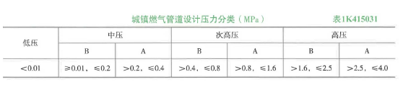

我国城市燃气管道按输气压力来分，高压A燃气管道的压力为2.5MPa<Ps()MPa
A．4
B．3.5
C．5
D．6

正确答案：A
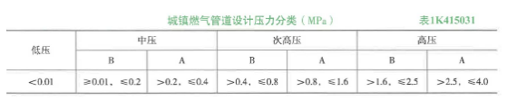

按敷设方式分类，热力管道直接埋设在地下，无管沟的敷设叫作()。
A．直埋敷设
B．地沟敷设
C．不通行管沟敷设
D．顶管敷设

正确答案：A
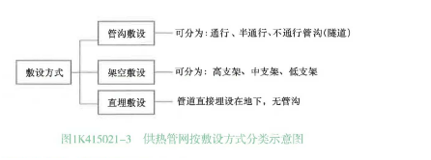

城市污水处理常采用二级处理工艺，以下关于二级处理工艺的正确说法有()。
A．二级处理主要去除污水中呈悬浮状的固体污染物质
B．通常采用物理法，如沉淀池、过滤池等
C．主要去除污水中呈胶体和溶解性有机污染物质
D．经过二级处理后，BOD5去除率可达90%以上，二沉池出水能达标排放
E．利用微生物的代谢作用，去除污水中的有机物质

正确答案：CDE
二级处理主要去除污水中呈胶体和溶解状态的有机污染物质。通常采用的方法是微生物处理法，具体方式有活性污泥法和生物膜法。经过二级处理后，BOD5去除率可达90%以上，二沉池出水能达标排放。故选项CDE符合题意。
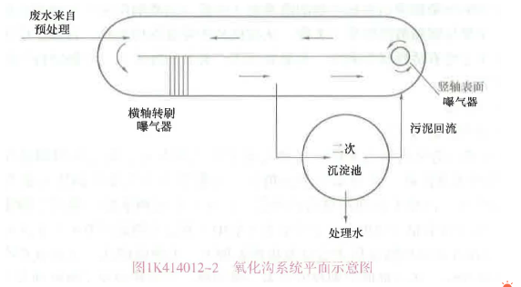

多孔标准跨径总长为500m的桥梁属于()。
A．特大桥
B．大桥
C．中桥
D．小桥

正确答案：B
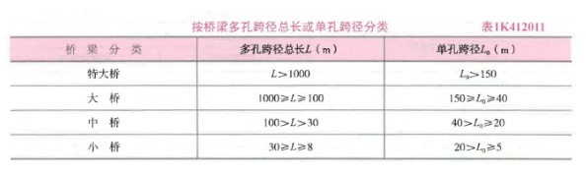

刚性挡土墙与土相互作用的最小土压力是()土压力。
A．被动
B．静止
C．主动
D．?平衡

正确答案：C
挡土墙结构会受到土体的侧压力作用，该力的总值会随着结构与土的相对位移和方向而变化，侧压力的分布会随着结构施工程序及变形过程特性而变化。挡土墙结构承受土压力有：静止土压力、主动土压力和被动土压力，压力分布如下图所示：
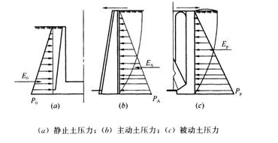

静止土压力：若刚性的挡土墙保持原位静止不动，墙背土层在未受任何干扰时，作用在墙上水平的压应力称为静止土压力。主动土压力：若刚性挡土墙在填土压力作用下向背离填土一侧移动，这时作用在墙上的土压力将由静止压力逐渐减小，当墙后土体达到极限平衡，土体开始剪裂，并产生连续滑动面，使土体下滑。这时土压力减到最小值，称为主动土压力。被动土压力：刚性挡土墙在外力作用下，向填土一侧移动，这时作用在墙上的土压力将由静止压力逐渐增大，当墙后土体达到极限平衡，土体开始剪裂，出现连续滑动面，墙后土体向上挤出隆起，这时土压力增到最大值，称为被动土压力。三种土压力中，主动土压力最小；静止土压力其次；被动土压力最大，位移也最大。

钢管混凝土拱桥施工中，在拱架上现浇混凝土拱圈，跨径大于或等于()的拱圈或拱肋，宜分段浇筑。
A．10m
B．16m
C．18m
D．20m

正确答案：B
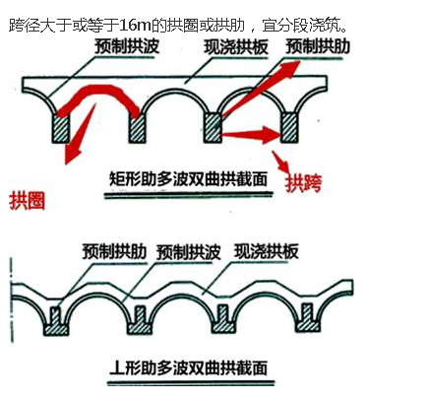

钢筋混凝土悬臂式挡土墙由立壁、()、墙踵板三部分组成。
A．扶璧
B．肋柱
C．墙趾板
D．墙面板

正确答案：C
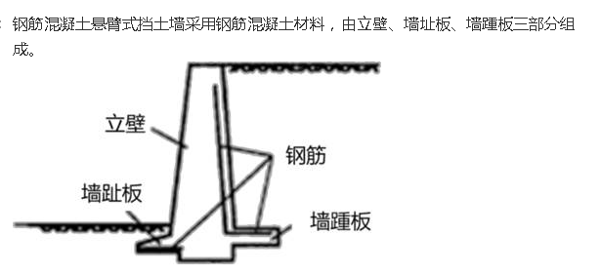

关于基坑围护结构说法，正确的有()。
A．SMWI法可以作为止水帷幕
B．地下连续墙刚度大，但造价高
C．钻孔灌注桩可以用于悬臂式支护
D．重力式水泥土挡墙-般变位较小
E．钢板桩施工简便，刚度小，变形大

正确答案：ABCE
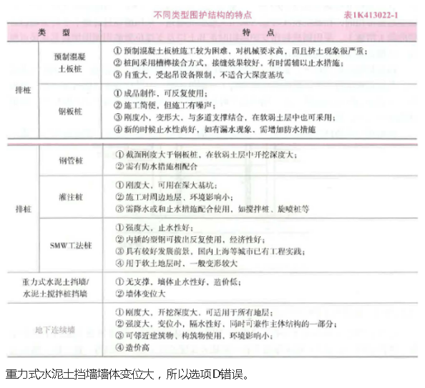

施工过程中进行日常检查工作，()的监控量测方案应进行专门论证。
A.地质和环境条件很复杂的土方工程
B.有发生事故危险的基坑工程
C.采用新技术、新工艺、新材料的普通工程
D.采用新技术、新工艺、新材料的基坑工程

正确答案：A

参考解析：施工过程中进行日常检查工作，存在下列情况的监控量测方案应进行专家论证：1)地质和环境条件很复杂的基坑工程。2)邻近重要建(构)筑物和管线，以及历史文物、近代优秀建筑、地铁、隧道等破坏后果很严重的基坑工程。3)已发生严重事故，重新组织实施的基坑工程；4)采用新技术、新工艺、新材料的一、二级基坑工程；其他必须论证的基坑工程。

施工速度快、成本较低、适用于钢管的不开槽管道施工方法是()。
A．盾构法
B．夯管法
C．密闭式顶管
D．浅埋暗挖法

正确答案：B
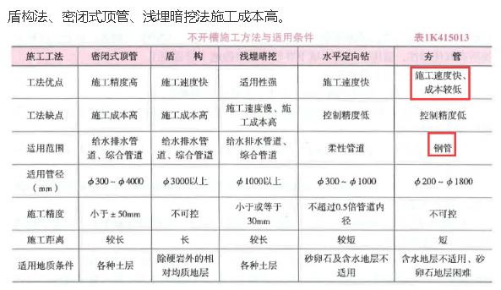

我国城市燃气管道按压力来分，低压燃气输气压力P<()MPa。
A．0.001
B．0.01
C．0.1
D．1

正确答案：B
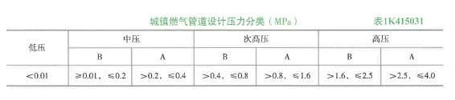

下列关于后张法预应力筋张拉程序的选项中，适用于有自锚性能的锚具、普通松弛预应力筋的是()。
A．0→初应力→103σcon(锚固)
B．0→初应力→1.05σcon(持荷2min)→σcon(锚固)
C．0→初应力→σcon(持荷2min锚固)
D．0→初应力→1.050con(持荷2min)→σcon(锚固)

正确答案：A
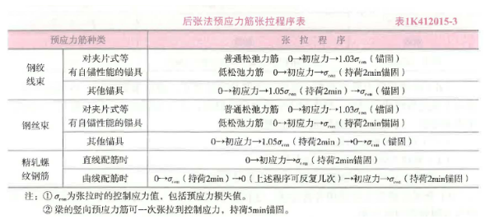

下面的敷设方式不属于管沟敷设的有()。
A．通行管沟敷设
B．半通行管沟敷设
C．不通行管沟敷设
D．管道直接埋设在地下的敷设

正确答案：D
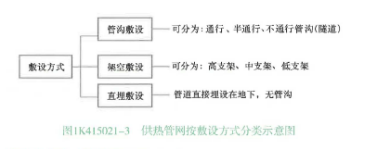

下面关于燃气管道强度试验的叙述中正确的包括()。
A．聚乙烯(SDR17.6)管试验压力为设计压力1.5倍，且不得低于0.2MPa
B．钢管的试验压力不得低于0.3MPa
C．球墨铸铁管的试验压力为设计压力1.5倍，且不得低于0.4MPa
D．气压试验时，当压力达到规定值后，应稳压1h，然后用肥皂水对管道接进行检查，全部接均无漏气现象为合格
E．若有漏气处，可带气维修，修复后再次试验，直至合格

正确答案：ACD
强度试验气压试验：当管道设计压力小于或等于0.8MPa时，试验介质宜为空气。试验压力为设计压力的1.5倍，但不得低于0.4MPa。当压力达到规定值后，应稳压1h，然后用肥皂水对管道接进行检查，全部接均无漏气现象认为合格。
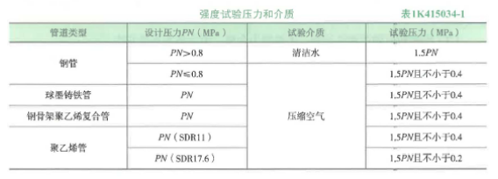

一般用于处理浊度和色度较低的湖泊水和水库水，且进水悬浮物一般小于100mg/L、水质稳定，变化小且无藻类繁殖时的工艺可以是()。
A．原水→接触过滤→消毒
B．原水→混凝→沉淀或澄清→过滤→消毒
C．原水→调蓄预沉→混凝→沉淀或澄清→过滤→消毒
D．原水→混凝沉淀→消毒

正确答案：A
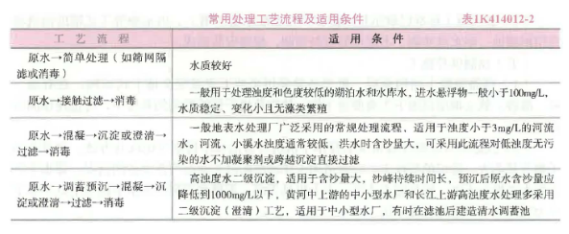

一般只做全启或全闭操作的是()。
A．闸阀
B．截止阀
C．安全阀
D．柱塞阀
E．蝶阀

正确答案：AE
(1)闸阀是用于一般汽、水管路作全启或全闭操作的阀门。闸阀的特点是安装长度小，无方向性；全开启时介质流动阻力小；密封性能好；加工较为复杂，密封面磨损后不易修理。当管径大于DN50mm时宜选用闸阀.(2)截止阀主要用来切断介质通路，也可调节流量和压力。截止阀的特点是制造简单、价格较低调节性能好；安装长度大，流阻较大；密封性较闸阀差，密封面易磨损，但维修容易；安装时应注意方向性，即低进高出，不得装反。(3)安全阀是一种安全保护性的阀门，主要用于管道和各种承压设备上，当介质工作压力超过允许压力数值时，安全阀自动打开向外排放介质，随着介质压力的降低，安全阀将重新关闭，从而防止管道和设备的超压危险。安全阀分为杠杆式、弹簧式、脉冲式。安全阀适用于锅炉房管道以及不同压力级别管道系统中的低压侧。(4)柱塞阀主要用于密封要求较高的地方，使用在水、蒸汽等介质上。柱塞阀的特点是密封性好，结构紧凑，启闭灵活，寿命长，维修方便；但价格相对较高。(5)蝶阀主要用于低压介质管路或设备上进行全开全闭操作。蝶阀的特点是体积小，结构简单，启闭方便、迅速且较省力，密封可靠，调节性能好。

依据《建筑基坑支护技术规程》JGJ120-2012，破坏后果为“支护结构失效、土体过大变形对基坑周边环境或主体结构施工安全的影响很严重”的基坑属于()。
A．特级
B．一级
C．二级
D．三级

正确答案：B
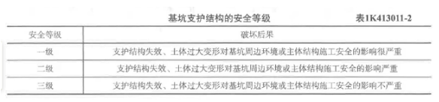

以下关于各种围护结构特点，错误的是()。
A．钻孔灌注桩刚度大、施工对环境影响小、需采取降水或止水措施
B．SMW桩强度大、型钢可反复使用、需采取降水或止水措施
C．地下连续墙强度与刚度大、适用于地层广、隔水性好、可兼作部分主体结构
D．钢管桩截面刚度大于钢板桩、需采取防水措施

正确答案：B
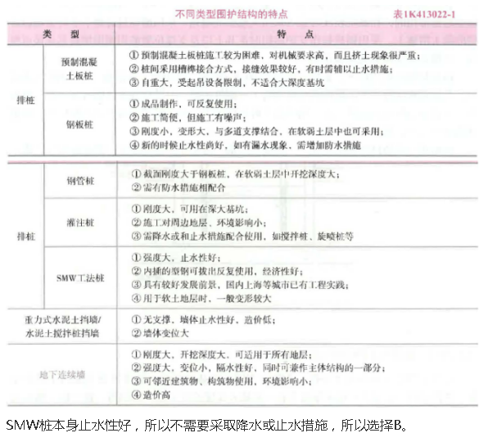

以下热网直接按热媒分类的是()。
A．热水热网
B．一级热网
C．地沟热网
D．闭式热网
E．蒸汽热网

正确答案：AE

城镇供热管网按照热媒不同分为蒸汽管网和热水管网，具体技术参数如下：(1)工作压力小于或等于1.6MPa，介质设计温度小于或等于350°C的蒸汽管网。(2)工作压力小于或等于2.5MPa，介质设计温度小于或等于200C的热水管网。
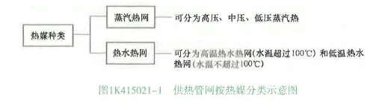

以下选项中关于泥质防水层施工程序正确的是()。
A．验收基础→通过试验确定配合比→选择土源→拌合、摊铺、压实→检验
B．验收基础→选择土源→通过试验确定配合比→拌合、摊铺、压实→检验
C．选择土源→通过试验确定配合比→拌合、摊铺、压实→验收基础→检验
D．通过试验确定配合比→拌合、摊铺、压实→选择土源→验收基础→检验

正确答案：B
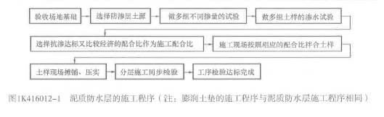

在不含地下水的软土层中，控制精度低的柔性管道施工，一般采用()。
A．顶管法
B．盾构法
C．定向钻
D．夯管法

正确答案：C
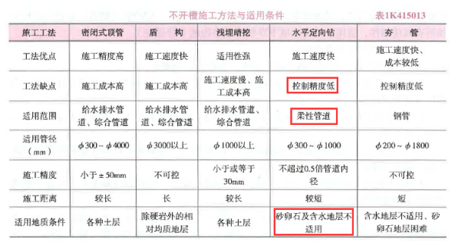

在热力管道的热伸长计算中，热伸长计算公式?L=aL?t中的a，其物理意义是()
A．管材膨胀系数
B．管材体膨胀系数
C．管材面膨胀系数
D．管材线膨胀系数

正确答案：D
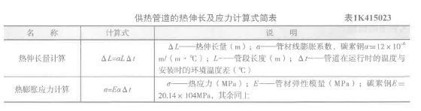

在相同条件下，沟槽边坡开挖时下列哪种土的坡度最缓()。
A．中密的碎石类土
B．中密的砂土
C．硬塑的粉质黏土
D．老黄土

正确答案：B
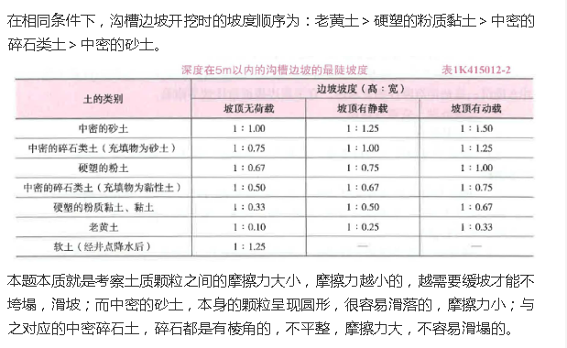

在以下所列的给水处理工艺中，()是处理高浊度水的常用工艺流程。
A．原水→简单处理
B．原水接触过滤→消毒
C．原水→混凝→沉淀或澄清→过滤→消毒
D．原水→调蓄预沉→混凝→沉淀或澄清→过滤→消毒

正确答案：D
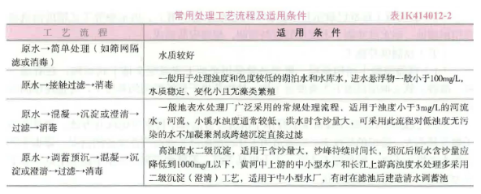

4个高程点的距离分别为1km、2km、3km，水准点测量结果误差一般采用()平差。
A．结点平整法
B．等杈代替法
C．图解平差法
D．估算法

正确答案：B 导线网的平差。--级及以上导线网采用严密平差法，二级导线可以采用严密或简化方法平差。关于导线网平差方法的选择，必须全面考虑导线的形状、长度和精度要求等因素，导线构成环形，应采用环形平差。附合在已知点上的导线，由于已知点较多，可以采用结点平差法。对于具有2~3个结点的导线，则采用等权代替法。只有一个结点的导线，可以按照等权平均值的原理进行平差计算。

HDPE膜做防渗层施工质量的关键是()。
A．HDPE膜的自身质量及焊接质量
B．做好施工技术交底
C．保证施工机具的完好率
D．保证施工人员的数量

正确答案：A 高密度聚乙烯(HDPE)膜不易被破坏、寿命长且防渗效果极强，其自身质量及焊接质量是防渗层施工质量的关键。

SMA（混合料）是一种以沥青、矿粉及纤维稳定剂组成的沥青玛蹄脂结合料，填充于()的矿料骨架中形成的混合料。
A.连续级配
B.间断级配
C.开级配
D.半开级配,
正确答案：B
参考解析：SMA是一种以沥青、矿粉及纤维稳定剂组成的沥青玛蹄脂结合料，填充于间断级配的矿料骨架中，所形成的混合料。

SMA是一种以沥青、矿粉及纤维稳定剂组成的沥青玛蹄脂结合料，填充于()的矿料骨架中形成的混合料。
A．连续级配
B．间断级配
C．开级配
D．半开级配

正确答案：B SMA(混合料)是一种以沥青、矿粉及纤维稳定剂组成的沥青玛蹄脂结合料，填充于间断级配的矿料骨架中形成的混合料。SMA是一种间断级配的沥青混合料。

Y形桥墩的特点包括()。
A.须施加预应力
B.比较美观
C.造型轻巧
D.上部成双柱式，对盖梁工作条件有利 E.下部成单柱式，占地少，有利于桥下交通，透空性好
正确答案：BCDE
参考解析：Y形桥墩：Y形桥墩结合了T形桥墩和双柱式墩的优点，下部成单柱式，质量轻、占地面积少，有利于桥下交通，透空性好，而上部成双柱式，对盖梁工作条件有利，无须施加预应力，选型轻巧，比较美观。

安装钢一混凝土结合梁的钢梁时，工地焊接连接的焊接顺序宜为()对称进行。
A．纵向从跨中向两端、横向从两侧向中线
B．纵向从两端向跨中、横向从中线向两侧
C．纵向从跨中向两端、横向从中线向两侧
D．横向从两端向跨中、纵向从中线向两侧

正确答案：C 钢梁杆件工地焊缝连接，应按设计的顺序进行。无设计顺序时，焊接顺序宜为纵向从跨中向两端、横向从中线向两侧对称进行，且须符合现行行标《城市桥梁工程施工与质量规范》CJI2-2008第14.2.5条规定。

安装钢一混凝土结合梁的钢梁时，每安装完成一节应进行测量，不符合要求应及时调整。下列选项中不属于应测项目的是()。
A．标高
B．扭曲
C．位置
D．预拱度

正确答案：B 安装钢一混凝土结合梁的钢梁安装过程中，每完成一节段应测量其位置、标高和预拱度，不符合要求应及时校正。

安装时具有方向性，不得装反的是()。
A．闸阀
B．截止阀
C．柱塞阀
D．球阀
E．止回阀

正确答案：BE (1)闸阀是用于般汽、水管路作全启或全闭操作的阀门。闸阀的特点是安装长度小，无方向性；全开启时介质流动阻力小；密封性能好；加工较为复杂，密封面磨损后不易修理。当管径大于DN50mm时宜选用闸阀.(2)截止阀主要用来切断介质通路，也可调节流量和压力。截止阀的特点是制造简单、价格较低调节性能好；安装长度大，流阻较大；密封性较闸阀差，密封面易磨损，但维修容易；安装时应注意方向性，即低进高出，不得装反。(3)柱塞阀主要用于密封要求较高的地方，使用在水、蒸汽等介质上。柱塞阀的特点是密封性好，结构紧凑，启闭灵活，寿命长，维修方便；但价格相对较高。(4)球阀3主要用于管路的快速切断。主要特点是流体阻力小，启闭迅速，结构简单，密封性能好。(5)止回阀是利用本身结构和阀前阀后介质的压力差来自动启闭的阀门，它的作用是使介质只做一个方向的流动，而阻止其逆向流动。按结构可分为升降式和旋启式，前者适用于小径水平管道，后者适用于大径水平或垂直管道。止回阀常设在水泵的出、疏水器的出管道以及其他不允许流体反向流动的地方。

安装支架时，支架不得与()相连。
A.模板
B.施工脚手架
C.拱架
D.临时支撑
正确答案：B
参考解析：支架或拱架不得与施工脚手架、便桥相连。

安装支架时，支架不得与()相连。
A．模板
B．施工脚手架
C．拱架
D．临时支撑

正确答案：B 施工脚手架、便桥须设立独立的支撑体系，不得与支架或共架共用同一支撑结构。

按管片螺栓手孔大小，可将管片分为()类。
A.通用型管片
B.标准衬砌环+左右转弯衬砌环组合
C.箱型
D.平板型 E.复合材料管片
正确答案：CD
参考解析：按管片螺栓手孔大小，可将管片分为箱型和平板型两类。

按管片螺栓手孔大小，可将管片分为()类。
A．通用型管片
B．标准衬砌环+左右转弯衬砌环组合
C．箱型
D．平板型
E．复台材料管片

正确答案：CD 按管片螺栓手孔大小，可将管片分为箱型和平板型两类。

按规定，()在运输过程中向混凝土拌合物中加水。
A.严禁
B.不宜
C.在坍落度损失较大时可适量
D.根据需要可以
正确答案：A
参考解析：严禁在运输过程中向混凝土拌合物中加水。

按照《地铁设计规范》GB50157-2013，地下铁道隧道工程防水设计应遵循的原则有()。
A．以截为主
B．刚柔结合
C．多道防线
D．因地制宜
E．综合治理

正确答案：BCDE 《地铁设计规范》GB50157--2013规定：地下铁道隧道工程的防水设计，应根据.工程地质、水文地质、地震烈度、结构特点、施工方法和使用要求等因素进行，并应遵循"以防为主，刚柔结合，多道防线，因地制宜，综合治理"的原则，采取与其相适应的防水措施。《地下工程防水技术规范》GB50108-2008规定：地下工程防水的设计和施工应遵循"防、排、截、堵相结合，刚柔相济，因地制宜，综合治理"的原则。

保证供热安全是管道的基本要求，需要重点控制的方面有()。
A．材料质量
B．设备检测
C．施工质量
D．焊接检验
E．运行控制

正确答案：ABD 保证供热安全是管道的基本要求，需要从材料质量、焊接检验和设备检测等方面进行严格控制，保证施工质量。

补偿能力较大的补偿器是()。
A．波纹管补偿器
B．填料式补偿器
C．L形补偿器
D．Z形补偿器
E．方形补偿器

正确答案：BE (1)波纹管补偿器的优点是结构紧凑，只发生轴向变形，与方形补偿器相比占据空间位置小；缺点是制造比较困难，耐压低，补偿能力小，轴向推力大。(2)套筒式补偿器，又称填料式补偿器。套筒式补偿器安装方便，占地面积小，流体阻力较小，抗失稳性好，补偿能力较大。缺点是轴向推力较大，易漏水漏气，需经常检修和更换填料，对管道横向变形要求严格。(3)自然补偿的缺点是管道变形时会产生横向的位移，而且补偿的管段不能很大。自然补偿器分为L形和Z形。(4)方形补偿器其优点是制造方便，补偿量大，轴向推力小，维修方便，运行可靠；缺点是占地面积较大。

不符合预应力筋进场检验规定的是()。
A．精轧螺纹钢筋检验每批重量不得大于65t
B．预应力筋必须保持清洁
C．钢绞线检验每批重量不得大于60t，逐盘检验表面质量和外形尺寸，再从每批钢绞线中任取3盘，并从每盘所选的钢绞线任一端截取一根试样，进行力学性能试验及其他试验
D．钢丝检验每批重量不得大于60t，对每批钢丝逐盘进行外形、尺寸和表面质量检查，从检查合格的钢丝中抽查3盘，在每盘钢丝的任一端取样进行力学性能试验及其他试验

正确答案：
A 选项A错误，精螺纹钢筋检验每批重量不得大于60t。对其表面质量应逐根进行外观检查，外观检查合格后每批中任选2根钢筋截取试件进行拉伸试验。选项B正确，预应力筋必须保持清洁。在存放、搬运、施工操作过程中应避免机械损伤和有害的锈蚀。如长时间存放，必须安排定期的外观检查。选项C正确，钢绞线检验每批重量不得大于60t；逐盘检验表面质量和外形尺寸；再从每批钢绞线中任取3盘，并从每盘所选的钢绞线任一端截取一根试样，进行力学性能试验及其他试验。选项D正确，钢丝检验每批重量不得大于60t；对每批钢丝逐盘进行外形、尺寸和表面质量检查。从检查合格的钢丝中抽查3盘，在每盘钢丝的任一端取样进行力学性能试验及其他试验。

不开槽管道施工，在城区地下障碍物较复杂地段，采用()会是较好的选择。
A．密闭式顶管
B．浅埋暗挖施工管(隧)道
C．夯管
D．定向钻

正确答案：B 浅埋暗挖施工方案的选择，应根据工程设计(隧道断面和结构形式、埋深、长度)、工程水文地质条件、施工现场和周围环境安全等要求，经过技术经济比较后确定。在城区地下障碍物较复杂地段，采用浅埋暗挖法施工管(隧)道是较好的选择。

不能进行角度测量的仪器是()。
A.全站仪
B.激光准直仪
C.光学水准仪
D.GPS
正确答案：C
参考解析：本题考查的是常用仪器及测量方法。水准仪适用于施工控制网水准基准点的测设及施工过程中的高程测量。激光准直（铅直）仪主要由发射、接收与附件三大部分组成，现场施工测量用于角度坐标测量和定向准直测量，适用于长距离、大直径以及高耸构筑物控制测量的平面坐标的传递、同心度找正测量；全站仪与GPS均可实现角度测绘。

不属于钢结构支撑特点的是()。
A．装、拆除施工方便
B．可周转使用
C．可施加预应力
D．刚度大，变形小，施工时间长

正确答案：
以上内容仅为本文档的试下载部分，为可阅读页数的一半内容。如要下载或阅读全文，请访问：https://d.book118.com/496004222203010042

